渔民信息
- 受访者信息：姓名________ 性别：男 ；年龄：___/单击或点击此处输入日期。 联系方式____________
- 受访者身份：☐船长 ☐船东 ☐船员 ☐收购商 ☐零售商 ☐渔业行政人员 ☐其他_________

渔船信息
- 渔船员数：1
船只类型：☐木壳船；☐铁船；☐玻璃钢；☐舢板/竹排；☐其他_____
船只参数：功率____（匹）;长度 （米）；☐AIS ☐VMS ☐北斗；吨位____;
船牌号_______/ ☐小型渔业/生计渔业/流动渔船

- 作业水域：☐沿岸 ☐近岸（澎内） ☐离岸(澎外/台湾浅滩) ☐远洋; 具体包括__________________
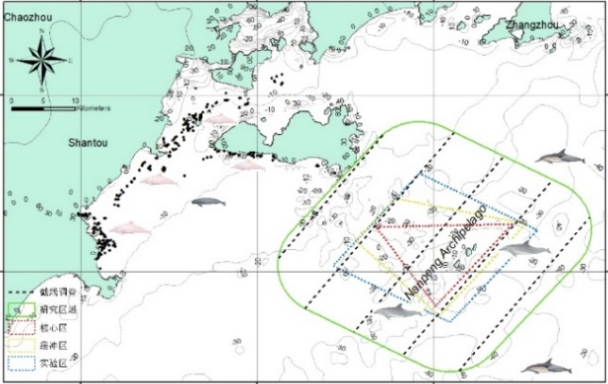

☐ ☐ ☐ ☐ ☐ ☐ ☐

☐ ☐ ☐ ☐ ☐ ☐ ☐

☐ ☐ ☐ ☐ ☐ ☐ ☐

☐ ☐ ☐ ☐ ☐ ☐ ☐

☐ ☐ ☐ ☐ ☐ ☐ ☐

- 捕捞方式：☐单一作业类型（单一拖网、钓具） ☐混合作业类型（比如笼壶+刺网）；
☐拖网 ☐刺网 ☐笼壶 灯光围网 ☐定置网 ☐延绳钓 ☐其他______
☐选择性渔具 ☐混合性渔具
- 网具数量：_______; 网眼大小（几号钩）：___（目/指/厘米/号）; 长度：___（米）; 网口大小：___（米）
废旧渔网处理方式：☐销售；☐丢弃
- 主捕品种：☐鱼类______ ☐鱿鱼 ☐章鱼 ☐虾蟹 ☐贝类 ☐其他（______________________________）
- 船只经营模式：☐公司制 ☐专业合作社 ☐股份合作制 ☐个人独资 ☐分红
鱼获分红模式：☐定薪 + ☐分红

渔获信息
- 最近一次捕捞数据单击或点击此处输入日期。
调查量：作业区域____________; 作业时长________; 鱼获统计_____________（公斤____）;
鱼获组成：鱿鱼____（%）；章鱼____（%）；虾蟹类____（%）；贝壳类: ___（%）; 鱼类____（%）；野杂鱼： ______（%）
鱼获价格：鱿鱼____（公斤）；章鱼____（公斤）；虾蟹____（公斤）；贝壳: ___（公斤）; 鱼____（公斤）；野杂鱼：___（公斤）
野杂鱼流向：☐被收购 ☐丢弃 ☐食用 ☐养殖户 ☐鱼粉厂 ☐其他______
是否捕到鲨鱼，如何销售：☐是/ ☐否； ☐整只销售；☐只销售鱼鳍
海马数量：______尾/________元/价格

- 年均捕捞数据
每次出海人数：___人；每次出海天数：___天；每月/年出海次数：___次/趟/水；
每年出海月份：___个月，包括☐1 ☐ 2 ☐3 ☐4 ☐5 ☐6 ☐7 ☐8 ☐9 ☐10 ☐11 ☐12；
鱼获最多的季节为：______；平均每次渔获量：____/______/_____（平均/最少/最多）（公斤）

- 近几年渔获物及价格变化情况？
从业年限：_____年；单击或点击此处输入日期。
鱼获数量变化：☐增加__% ☐减少__% ☐不变；鱿鱼比例：☐增加__% ☐减少__% ☐不变；章鱼比例：☐增加__% ☐减少__% ☐不变
鱼类价格变化：☐增加__% ☐减少__% ☐不变；鱿鱼价格：☐增加__% ☐减少__% ☐不变；章鱼价格：☐增加__% ☐减少__% ☐不变
总体收入变化：☐增加__% ☐减少__% ☐不变；
鱼获变化原因：☐ 渔船数量增加 ☐渔船功率增加 ☐网具捕捞密度过高 ☐渔业资源下降 ☐非法捕捞
☐海洋工程 ☐气候变化 ☐海洋污染 ☐栖息地变化 ☐其他___

- 鱿鱼/章鱼信息
捕捞鱿鱼所用的网具：☐拖网 ☐灯围 ☐定置网 ☐钓具 ☐其他______
主要捕获的鱿鱼种类：☐宅鱿（中国枪乌贼）☐小管（杜氏枪乌贼）☐其他_____________________
捕捞季节分布：_________________；主要捕捞渔区：______________; 年均捕捞量：_____________
产量较高的月：_________________；渔获较多渔区：______________
☐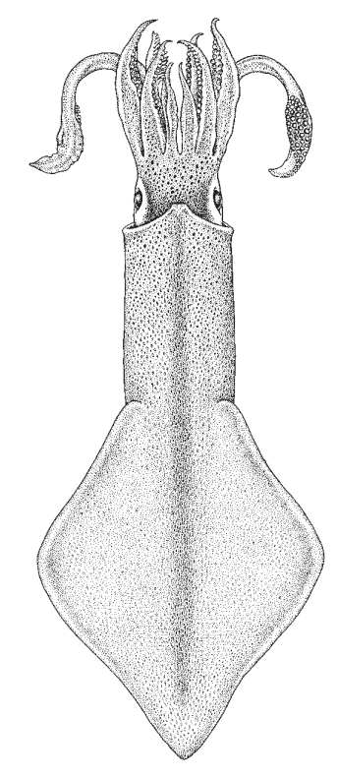☐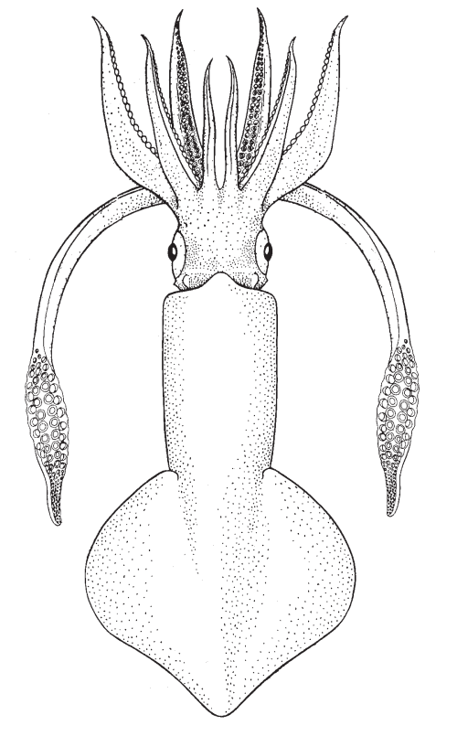
☐ 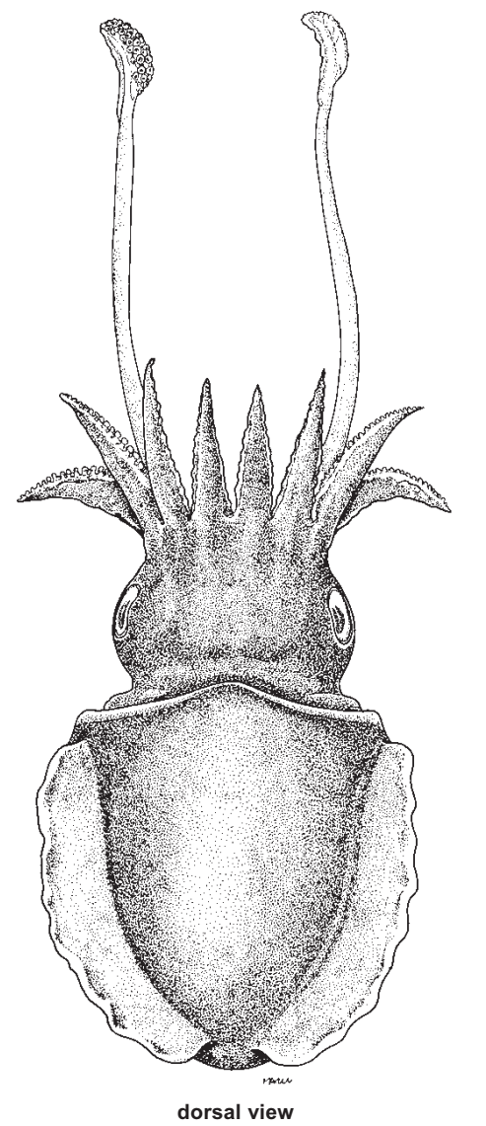 ☐ 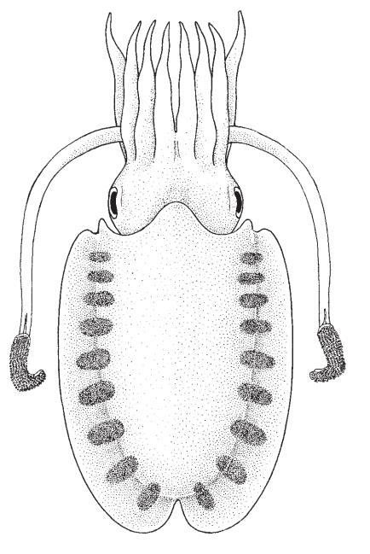 Ref: figures from FAO catalog

捕捞章鱼所用的网具：☐拖网 ☐灯围 ☐定置网 ☐钓具 ☐其他______
主要捕获的章鱼种类：☐短蛸（八爪鱼） ☐真蛸（章鱼） ☐其他_____________________
捕捞季节分布：_________________；主要捕捞渔区：______________; 年均捕捞量：_____________
产量较高的月：_________________；渔获较多渔区：______________

濒危/保护物种信息
- 最近一次是否见到过以下等海洋保护动物？（☐鲸豚、☐海龟、☐海马）

☐ 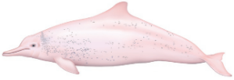 ☐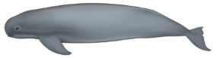 ☐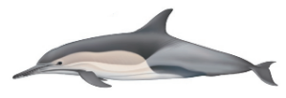 ☐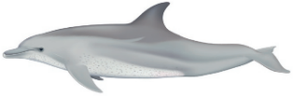
☐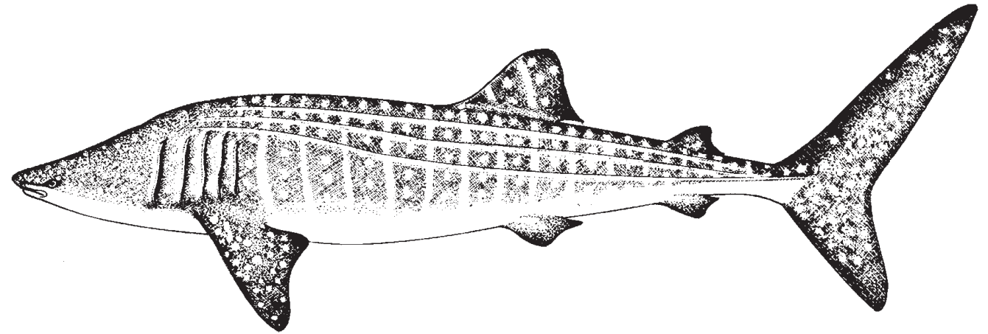 ☐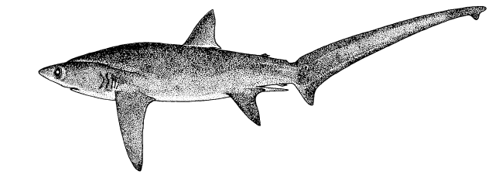 ☐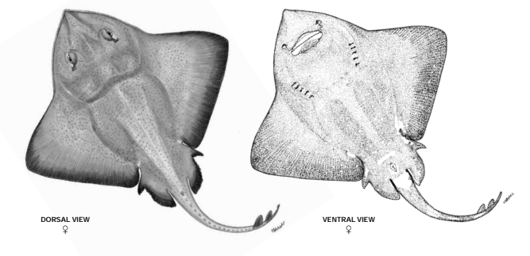
☐ ☐ ☐ ☐ ☐ ☐ ☐
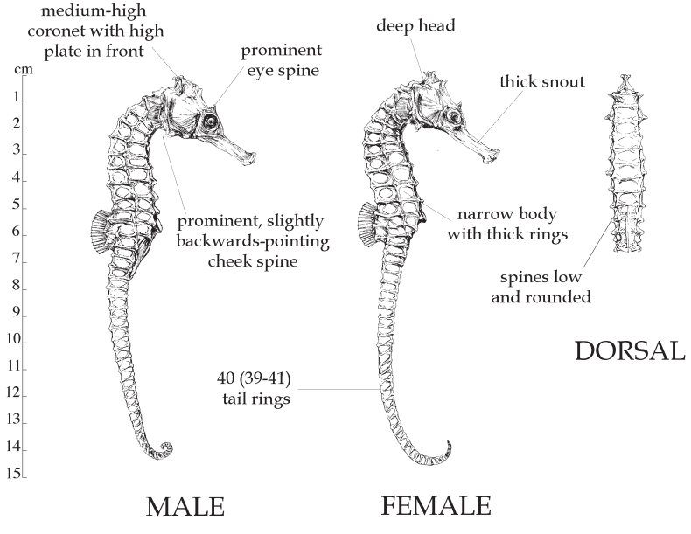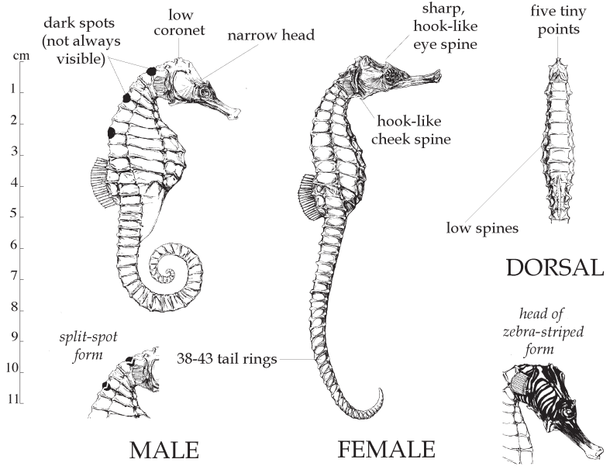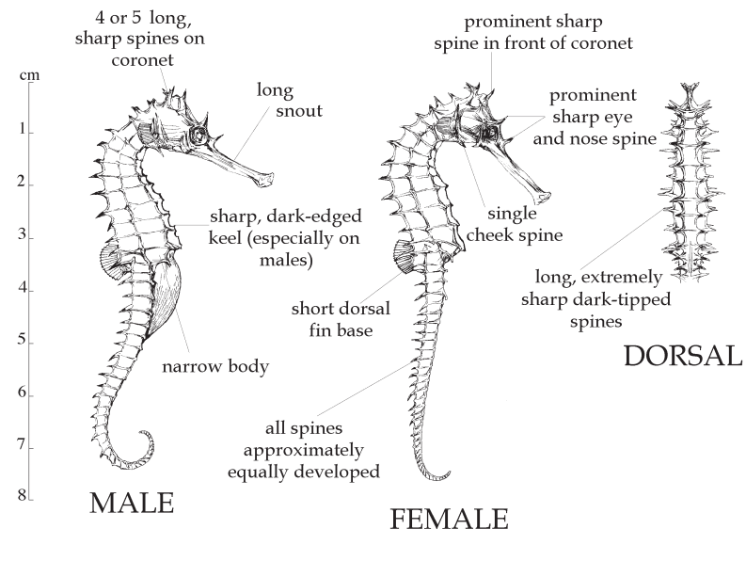
☐ ☐ ☐
目击时间：________________; 目击区域：____________________(×); 目击/捕捞数量：_________________
年均目击次数：____________；常见的目击区域：_________________；季节分布：_________________

- 以前第一次以及历史目击信息（二次确认从业时间）：是在什么时候？_________什么地点：_________
目击频率变化：☐增加__% ☐减少__% ☐不变； 每群数量变化：☐增加__% ☐减少__% ☐不变；
变化时间：_______； 变化原因：☐渔业资源减少；☐过度捕捞 ☐海洋工程 ☐海洋污染 其他_____

- 搁浅/误捕记录：
是否有搁浅或者误捕：☐是/☐否；种类（海豚/海龟/鲨鱼）_____数量_______地点__________网具____________
处理方式：☐无视/扔掉；☐报警；☐放生；☐卖掉/吃掉; ☐联系渔政；☐联系高校；☐其他________________
Ref: (1)2015. Thomas A. Jefferson. Marine Mammals of the World, Second Edition A Comprehensive Guide to Their Identification; (2) 2004. Sara A. Lourie, Sarah J. Foster. A Guide to the Identification of Seahorses; (3) 2001. Jeanette Wyneken. The Anatomy of Sea Turtles

社区保育意识
- 濒危海洋物种
海洋保护动物有哪些：☐海豚; ☐鲸鱼; ☐海龟; ☐鲨鱼; ☐海鸟; ☐海马; ☐黄唇鱼；其他______
海洋文化传统有哪些：☐妈祖鱼；☐海龟放生；☐黑鹅白鹅；☐放生鲸豚；☐海马酒
非法渔业活动有哪些：☐圈养海龟；☐捕捞鲨鱼；☐偷海鸟蛋；☐电鱼；☐定置网；其他___________

- 渔业管理措施
社区保护措施有哪些：☐政府宣传；☐渔政巡航；☐新闻报纸；☐新媒体；☐保护区；☐休渔期；其他________
保护措施是否有效：☐是☐否；原因______________________________________________________________
措施是否影响捕捞：☐是☐否；原因______________________________________________________________

从业意向信息
- 船只运营状况
日常开销比例：购船______；/ 燃油______/年，维护：______/年，渔具______/年，雇工________/年
收支是否平衡：☐平衡 ☐亏本 ☐盈利; 金额：_______万
渔业收入组成：捕捞收入______/年；渔业补贴______/年；其他副业______/年（种类_________________）
补贴来源：☐渔业柴油补贴; ☐渔业资源保护补助；☐渔船更新改造补助；☐转产补贴；☐其他____________
社区保障措施：☐政府补贴；☐社会福利保障；☐商业保险；☐ 技能培训；☐其他________
提高收入措施： ☐限额捕捞；☐不休渔；☐减船；☐提高/延长补贴；☐兼职；☐转业；☐其他_______________

- 船员就业意向
是否会转产转业： ☐是☐否，原因___________________
有没有其他工作： ☐有☐考虑过☐否；具体工作_________________从业原因_________________________
考虑过其他渔业： ☐否☐休闲渔业☐传统养殖☐新型养殖☐远洋捕捞☐其他_______

问卷评估信息
- 渔民回答问题的开放诚实度：不开放、诚实 1 2 3 4 5 6 7 8 9 10开放、诚实
- 访谈中渔民的兴趣和参与程度如何？不感兴趣 1 2 3 4 5 6 7 8 9 10十分感兴趣
- 渔民对数字/精确信息问题的回答有多确定？不确定1 2 3 4 5 6 7 8 9 10非常确定
- 你对本次访谈的其他感触及补充__________________________________________________

调研人：___________调研地点：_____________调研时间：______________
Ref: (1)2015. Thomas A. Jefferson. Marine Mammals of the World, Second Edition A Comprehensive Guide to Their Identification; (2) 2004. Sara A. Lourie, Sarah J. Foster. A Guide to the Identification of Seahorses; (3) 2001. Jeanette Wyneken. The Anatomy of Sea Turtles

